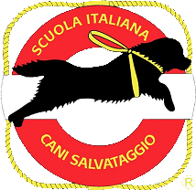

Scuola Cani Salvataggio Firenze
canisalvataggio@pec.it

salvo.gennaro66@gmail.com
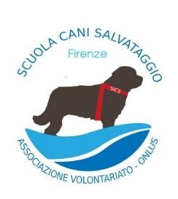

Scuola Italiana Cani Salvataggio
Oggetto: Nomina Giuria concorso “A scuola nel faro” – Isola del Giglio
Oggi 02 maggio 2018, nella sede legale della SCS Firenze sita in Firenze via Fra Bartolomeo nr.23, presso lo studio legale dell’avv. Duro Coroni, alla presenza del Consiglio Direttivo della SCS e dei soci volontari componenti il gruppo di lavoro denominato “progetti SCS” viene nominata la Giuria che esaminerà gli elaborati delle scuole partecipanti al concorso “A scuola nel faro”. La Giuria è così composta:
Maria Luisa Cocozza Giornalista Mediaset con funzioni di presidente;
Cristina Grieco Assessore Regione Toscana Istruzione, formazione e lavoro;
Patrizia Lucignani Giornalista La Nazione;
Irene Carlotta Cicora Giornalista La Nazione/Il Telegrafo;
Veronica Mura Esperidi concessionaria Faro Capel Rosso – Isola del Giglio.
L’elaborato che, a loro insindacabile giudizio, sarà dichiarato il migliore e quindi vincitore del concorso parteciperà gratuitamente nei giorni 4-6 giugno p.v. alle attività organizzate dalla SCS Firenze sull’Isola del Giglio.
Firenze, 2 maggio 2018

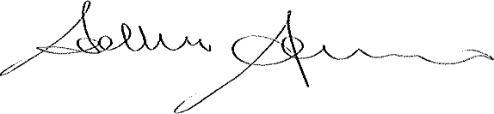
Il Presidente SCS Firenze Salvo Gennaro

Protezione Civile Città Metropolitana di Firenze (n.1598 Registro Regionale del Volontariato)
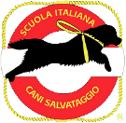
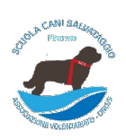

Scuola Cani Salvataggio Firenze – via Fra Bartolomeo, 23 – 50132 Firenze
info@canisalvataggio.net

